附件1

深圳市近岸海域环境功能区划示意图

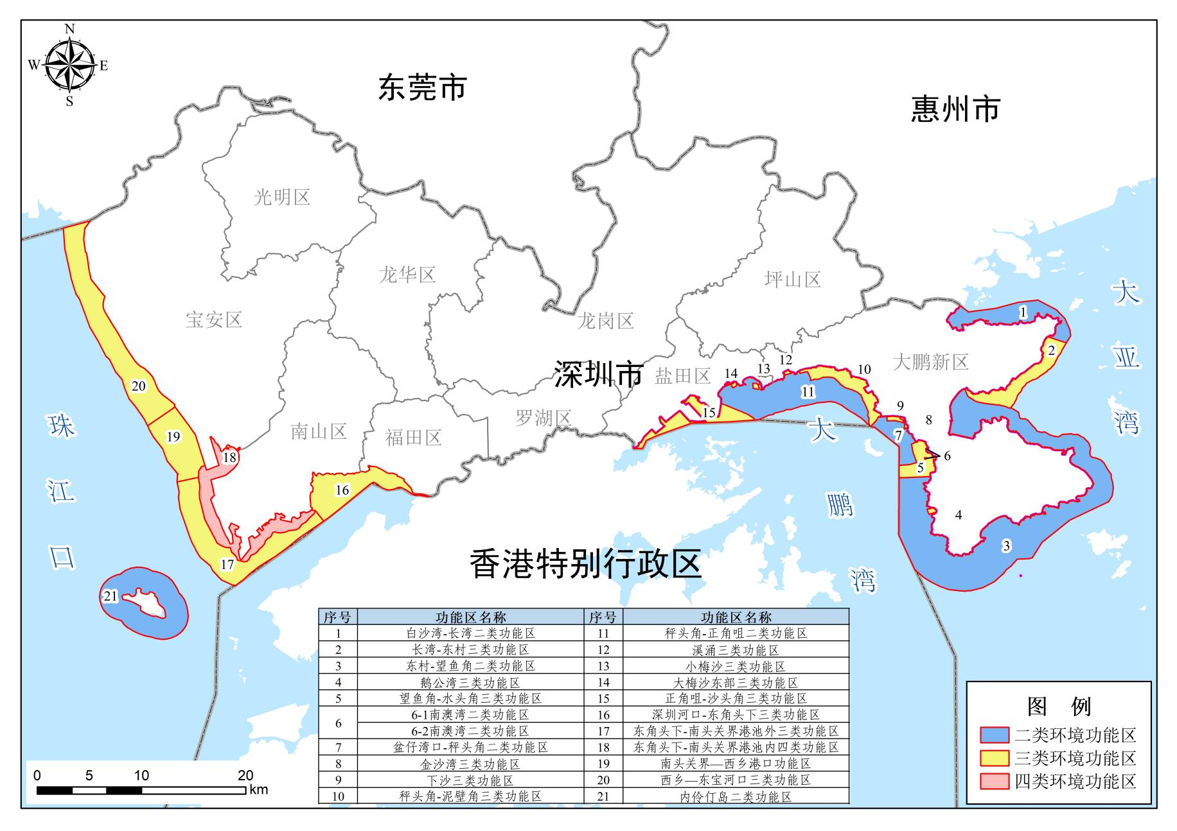

附件2

深圳市近岸海域环境功能区划表

| **序号** | **标识号** | **功能区名称** | **所在区域** | **所属海湾** | **地理位置** | **面积**  **（平方公里）** | **主要功能** | **水质保护目标** |
| --- | --- | --- | --- | --- | --- | --- | --- | --- |
| 1 | 601 | 白沙湾-长湾二类功能区 | 大鹏新区 | 大亚湾 | 西至：114.4964033  东至：114.6029803  北至：22.67179071  南至：22.63485274 | 16.77 | 水产养殖、风景旅游、海上运动 | 执行不低于第二类海水水质标准 |
| 2 | 602 | 长湾-东村三类功能区 | 大鹏新区 | 大亚湾 | 西至：114.5120334  东至：114.5993532  北至：22.63997370  南至：22.57851300 | 13.37 | 工业用水、核电站用水、风景旅游 | 执行不低于第二类海水水质标准（水温除外，水温执行第三类海水水质标准） |
| 3 | 603A | 东村-望鱼角二类功能区 | 大鹏新区 | 大亚湾  大鹏湾 | 西至：114.4548889  东至：114.6398285  北至：22.59494400  南至：22.42041600 | 109.16 | 水产养殖、海水浴场、海上运动 | 执行不低于第二类海水水质标准 |
| 4 | 603B | 鹅公湾三类功能区 | 大鹏新区 | 大鹏湾 | 西至：114.4791994  东至：114.4871158  北至：22.49228817  南至：22.48688508 | 0.32 | 风景旅游 | 执行不低于第二类海水水质标准 |
| 5 | 604A | 望鱼角-水头角三类功能区 | 大鹏新区 | 大鹏湾 | 西至：114.4550513  东至：114.4866675  北至：22.55063833  南至：22.51826583 | 6.81 | 一般工业用水、风景旅游 | 执行不低于第二类海水水质标准 |
| 6 | 604B | 6-1南澳湾二类功能区 | 大鹏新区 | 大鹏湾 | 西至：114.4770265  东至：114.4790974  北至：22.53565359  南至：22.53439000 | 0.02 | 海洋生物保护 | 执行不低于第二类海水水质标准 |
| 6-2南澳湾二类功能区 | 西至：114.4779998  东至：114.4791936  北至：22.54392275  南至：22.54314576 | 0.01 |
| 7 | 605A | 盆仔湾口-秤头角二类功能区 | 大鹏新区 | 大鹏湾 | 西至：114.4308014  东至：114.4702165  北至：22.57114410  南至：22.52908084 | 8.34 | 水产养殖、海水浴场、海上运动 | 执行不低于第二类海水水质标准 |
| 8 | 605B | 金沙湾三类功能区 | 大鹏新区 | 大鹏湾 | 西至：114.4592633  东至：114.4624464  北至：22.56644652  南至：22.56017609 | 0.10 | 风景旅游 | 执行不低于第二类海水水质标准 |
| 9 | 605C | 下沙三类功能区 | 大鹏新区 | 大鹏湾 | 西至：114.4446172  东至：114.4587414  北至：22.57145760  南至：22.56575857 | 0.57 | 风景旅游 | 执行不低于第二类海水水质标准 |
| 10 | 606 | 秤头角-泥壁角三类功能区 | 大鹏新区 | 大鹏湾 | 西至：114.3688175  东至：114.4391844  北至：22.61495000  南至：22.56280886 | 9.21 | 一般工业用水、风景旅游 | 执行不低于第二类海水水质标准 |
| 11 | 607A | 秤头角-正角咀二类功能区 | 大鹏新区  盐田区 | 大鹏湾 | 西至：114.2993308  东至：114.4295425  北至：22.60934067  南至：22.56371880 | 34.32 | 水产养殖、海水浴场、海上运动 | 执行不低于第二类海水水质标准 |
| 12 | 607B | 溪涌三类功能区 | 大鹏新区 | 大鹏湾 | 西至：114.3554325  东至：114.3626690  北至：22.61133244  南至：22.60712753 | 0.18 | 风景旅游 | 执行不低于第二类海水水质标准 |
| 13 | 607C | 小梅沙三类功能区 | 盐田区 | 大鹏湾 | 西至：114.3289105  东至：114.3355196  北至：22.60002734  南至：22.59464443 | 0.26 | 风景旅游 | 执行不低于第二类海水水质标准 |
| 14 | 607D | 大梅沙东部三类功能区 | 盐田区 | 大鹏湾 | 西至：114.3099943  东至：114.3153070  北至：22.60127917  南至：22.59608090 | 0.17 | 风景旅游 | 执行不低于第二类海水水质标准 |
| 15 | 608 | 正角咀-沙头角三类功能区 | 盐田区 | 大鹏湾 | 西至：114.2261824  东至：114.3312197  北至：22.58939472  南至：22.54363533 | 10.51 | 一般工业用水、风景旅游、港口 | 执行不低于第二类海水水质标准 |
| 16 | 609 | 深圳河口-东角头下三类功能区 | 福田区  南山区 | 深圳湾 | 西至：113.9471793  东至：114.0498520  北至：22.52893067  南至：22.4809211 | 20.94 | 一般工业用水、红树林保护、景观旅游 | 执行第三类海水水质标准 |
| 17 | 610A | 东角头下-南头关界港池外三类功能区 | 南山区 | 深圳湾  珠江口 | 西至：113.8324150  东至：113.9588435  北至：22.51863316  南至：22.42496539 | 33.04 | 一般工业用水、风景旅游 | 执行第三类海水水质标准 |
| 18 | 610B | 东角头下-南头关界港池内四类功能区 | 南山区  宝安区 | 深圳湾  珠江口 | 西至：113.8507965  东至：113.9516205  北至：22.55391237  南至：22.44570972 | 23.92 | 港口、城市排污混合区 | 执行第四类海水水质标准 |
| 19 | 611A | 南头关界-西乡港口功能区 | 宝安区 | 珠江口 | 西至：113.8069785  东至：113.8564855  北至：22.57946435  南至：22.51472823 | 19.38 | 港口 | 执行第三类海水水质标准，沿岸1.2公里范围的港池执行第四类海水水质标准 |
| 20 | 611B | 西乡-东宝河口三类功能区 | 宝安区 | 珠江口 | 西至：113.7343217  东至：113.8307509  北至：22.73999274  南至：22.56317489 | 41.89 | 一般工业用水、滨海风景旅游、水产养殖 | 执行第三类海水水质标准，其中有毒有害物质及石油类执行第二类海水水质标准 |
| 21 | 901 | 内伶仃岛二类功能区 | 南山区 | 珠江口 | 西至：113.7656491  东至：113.8420215  北至：22.44108877  南至：22.37886783 | 33.94 | 海洋生态保护 | 执行第二类海水水质标准 |